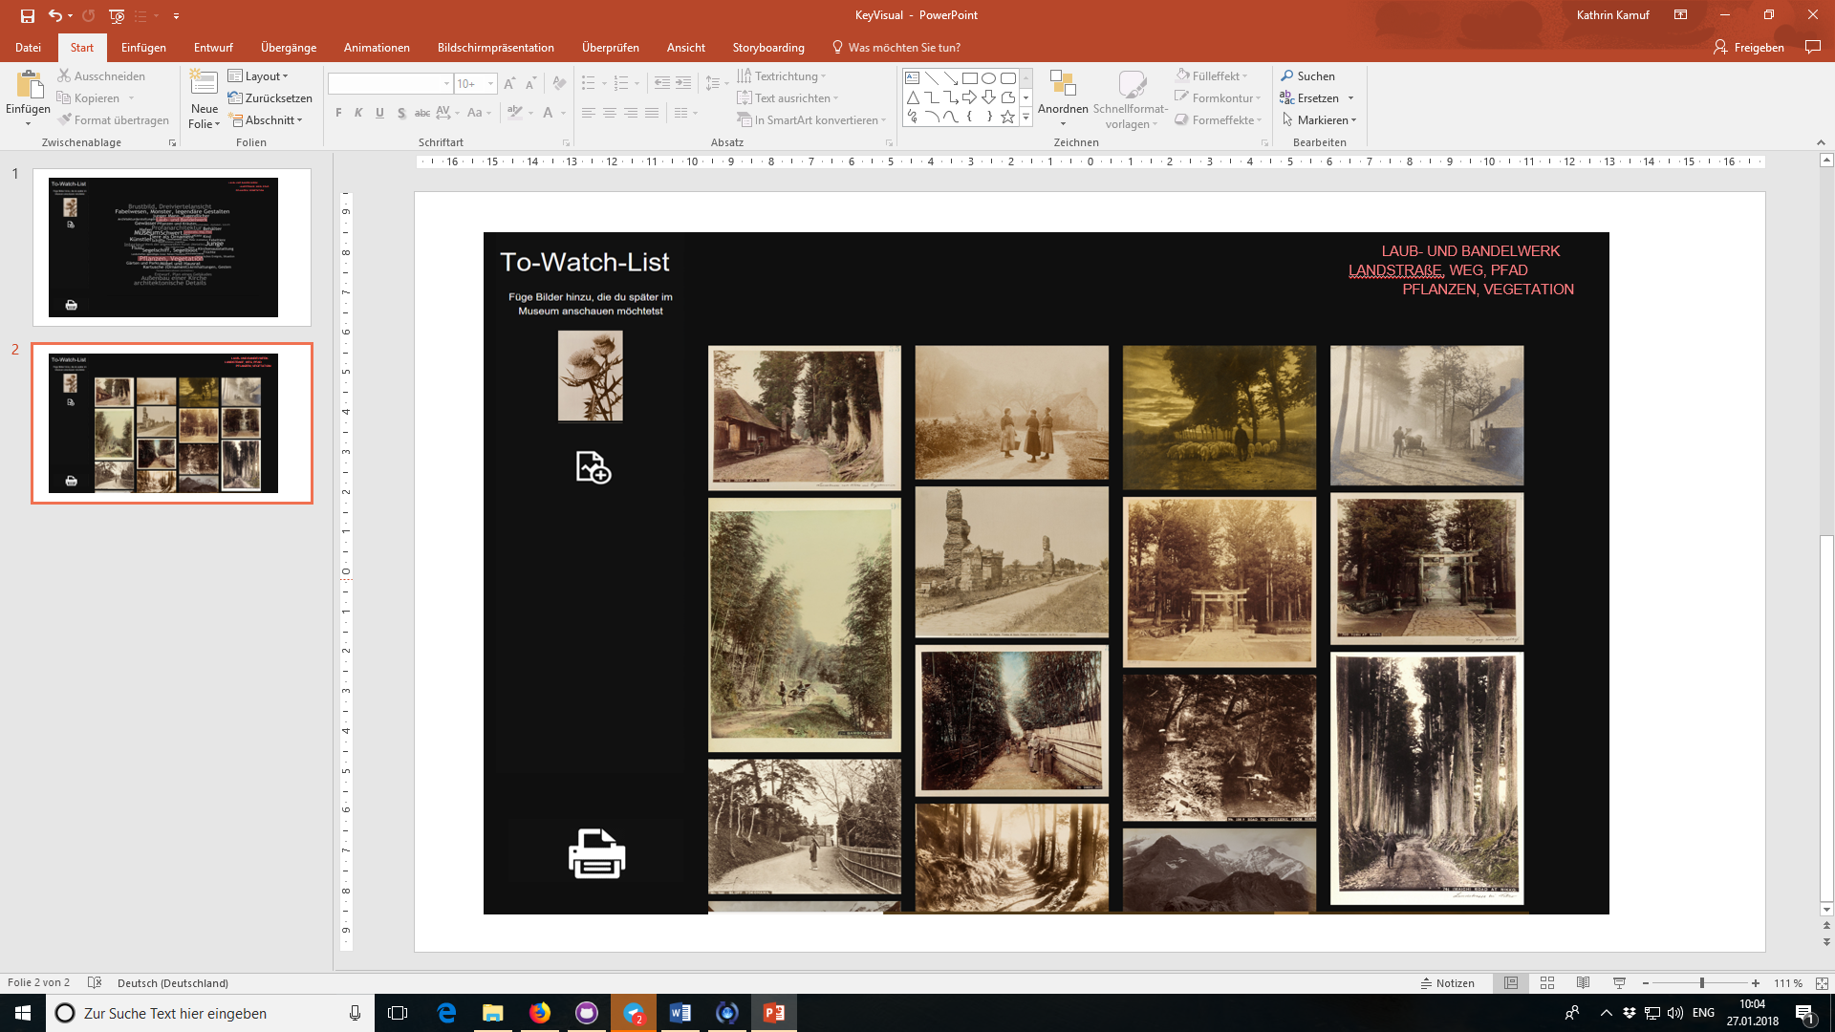

Interaktives Museum

Durchstöbern sie die austellung nach ihren interessen.

Hochschule Mannheim

Human Data Interaction WS 2017/2018

Prof Kirstin Kohler, Prof. Dr. Till Nagel

Kathrin Kamuf, Janine Proft, Cem Tekinbas, Cristin Volz

Inhalt

Abstract 2

1. Motivation und Ziele der Datenvisualisierung 3

1.1. Motivation und Hintergrund 3

1.2. Repräsentation der Nutzergruppe durch die Persona 3

1.3. Anwendungsziele der Datenvisualisierung 4

2. Datenexploration der Datenvisualisierung 5

3. Iterationsschritte des Konzepts 8

4. Gestaltungen und Interaktionen im finalen Konzept 11

4.1. Darstellung des finalen Konzepts 11

4.2. Gestaltungsentscheidungen 14

4.3. Erweiterungsmöglichkeiten des Konzepts 14

5. Darstellung des umgesetzten Prototyps 16

5.1. Vorgehen der Implementierung ??? 16

5.2. Präsentation des Prototyps und Einbettung im Konzept 16

6. Fazit und Reflexion 19

7. Abbildungsverzeichnis 20

Anhang 21

# Abstract

Das Projekt „Interaktives Museum“ basiert auf der Digitalisierung der Artefakte[1] des Museums für Kunst und Gewerbe in Hamburg. Besucherinnen und Besucher[2] erhalten eine Übersicht der Ikonographien[3], die im Museum vertreten sind. Ausgehend davon haben Besucher die Möglichkeit interaktiv Bilder der Artefakte zu betrachten und in einer Favoritenleiste zu speichern, um diese und weitere später im Museum im Originalen zu betrachten und zu erleben. Hierfür gibt es die Möglichkeit persönliche Favoriten inklusive deren Position auszudrucken.

Abbildung 1 - Key Visual des Projekts „Interaktives Museum“

# Motivation und Ziele der Datenvisualisierung

## Motivation und Hintergrund

Ziel des Projekts ist eine Steigerung des Nutzererlebnisses im Museum. Nutzer sollen eine ansprechende, angenehme und zufriedenstellende Darstellung der digitalisierten Artefakte des Museums erhalten. Dafür ist eine neuartige interaktive Visualisierung der Weg.

Wer keine Begeisterung für Kunst hat, empfindet einen Museumsbesuch schnell als langweilig. Das einfache Betrachten der Artefakte ist nicht für alle spannend. Das Projekt „Interaktives Museum“ zielt darauf ab, auch weniger begeisterte Besucher des Museums für die Ausstellung zu gewinnen. Dies erfolgt durch eine Museumstour der anderen Art.

Auf einem Surface Hub – einem Multi-Touch-Screen – können persönliche Favoriten der Artefakte aufgelistet werden, deren Standorte später auf einem persönlichen Museumsplan aufgezeigt werden. Dieser Plan zeigt alle Favoriten mit Bild und weiteren Informationen.

Sollte ein Besucher kein konkretes Ziel für die Auswahl einer Ikonographie haben, kann die unterschiedliche Größe der Begriffe eine beeinflussende Wirkung haben. Diese ist von der Anzahl, wie häufig Besucher diesen Begriff ausgewählt haben, abhängig. Eine möglicherweise interessante Ikonographie erscheint größer als andere. Um zu vermeiden, dass Ikonographien aufgrund ihrer kleinen Schriftgröße außer Acht geraten, werden die Daten monatlich zurückgesetzt.

## Repräsentation der Nutzergruppe durch die Persona

Die Persona Maximilian Müller repräsentiert einen Großteil der Nutzergruppe, die die Anwendung später verwenden.

**Maximilian Müller**

**Motto:**

Was du heute kannst besorgen, das verschiebe stets auf morgen.

Alter: 28 Jahre

Beruf: Student

Status: Ledig

Wohnort: Stuttgart

Maximilian Müller ist neben seinem Studium gern auf Reisen und möchte vieles erleben. In seiner Freizeit ist er viel mit seinen Freunden unterwegs, die ihn des Öfteren auch in Museen mitnehmen. Zu Museen hat Maximilian allerdings eine klare Meinung:

*„Das stupide Betrachten von Sachen im Museum langweilt mich schnell. Da habe ich lieber etwas, an dem ich selber etwas machen kann. Also warte ich lieber draußen auf meine Freunde und beschäftige mich mit meinem Handy.“*

Nutzer wählen mit Hilfe der Anwendung Artefakte aus, die sie interessieren. In der Ausstellung ist es somit später möglich, sich auf die eigenen Favoriten zu fokussieren. Da die Auswahl an einem Surface Hub vollzogen wird, lohnt es sich eher mehrere Ikonographien zu durchstöbern und die dazugehörigen Artefakte im Überblick anzuschauen.

## Anwendungsziele der Datenvisualisierung

Neben der Auswahl der persönlichen Favoriten verfolgt das Projekte unter anderem weitere Ziele:

1. Besucher erhalten einen Überblick der Ikonographien und Artefakte.
2. Die Filterung der visualisierten Artefakte ist abhängig von der/den ausgewählten Ikonographie/n.
3. Durch die Vergrößerung der Begriffe, die am häufigsten ausgewählt wurden, treten diese in den Fokus. Somit sollen unentschlossene Besucher nicht von der Vielzahl der Möglichkeiten überfordert werden.

# Datenexploration der Datenvisualisierung

Nachdem die vorhandenen Datensätze mit der Visualisierungssoftware Tableau exploriert wurden, hat sich die primäre Datenauswahl auf das Attribut Ikonographie begrenzt. Da das Attribut alle beschreibenden Begriffe zu einem Artefakt beinhaltet, kann ein Artefakt durch mehrere beschrieben werden und eine Ikonographie kann für mehrere Artefakte stehen. Aufsummiert sind es insgesamt 1.970 verschiedene Ikonographien. Werte, die *Null* sind oder Duplikate darstellen, wurden hierbei schon entfernt.

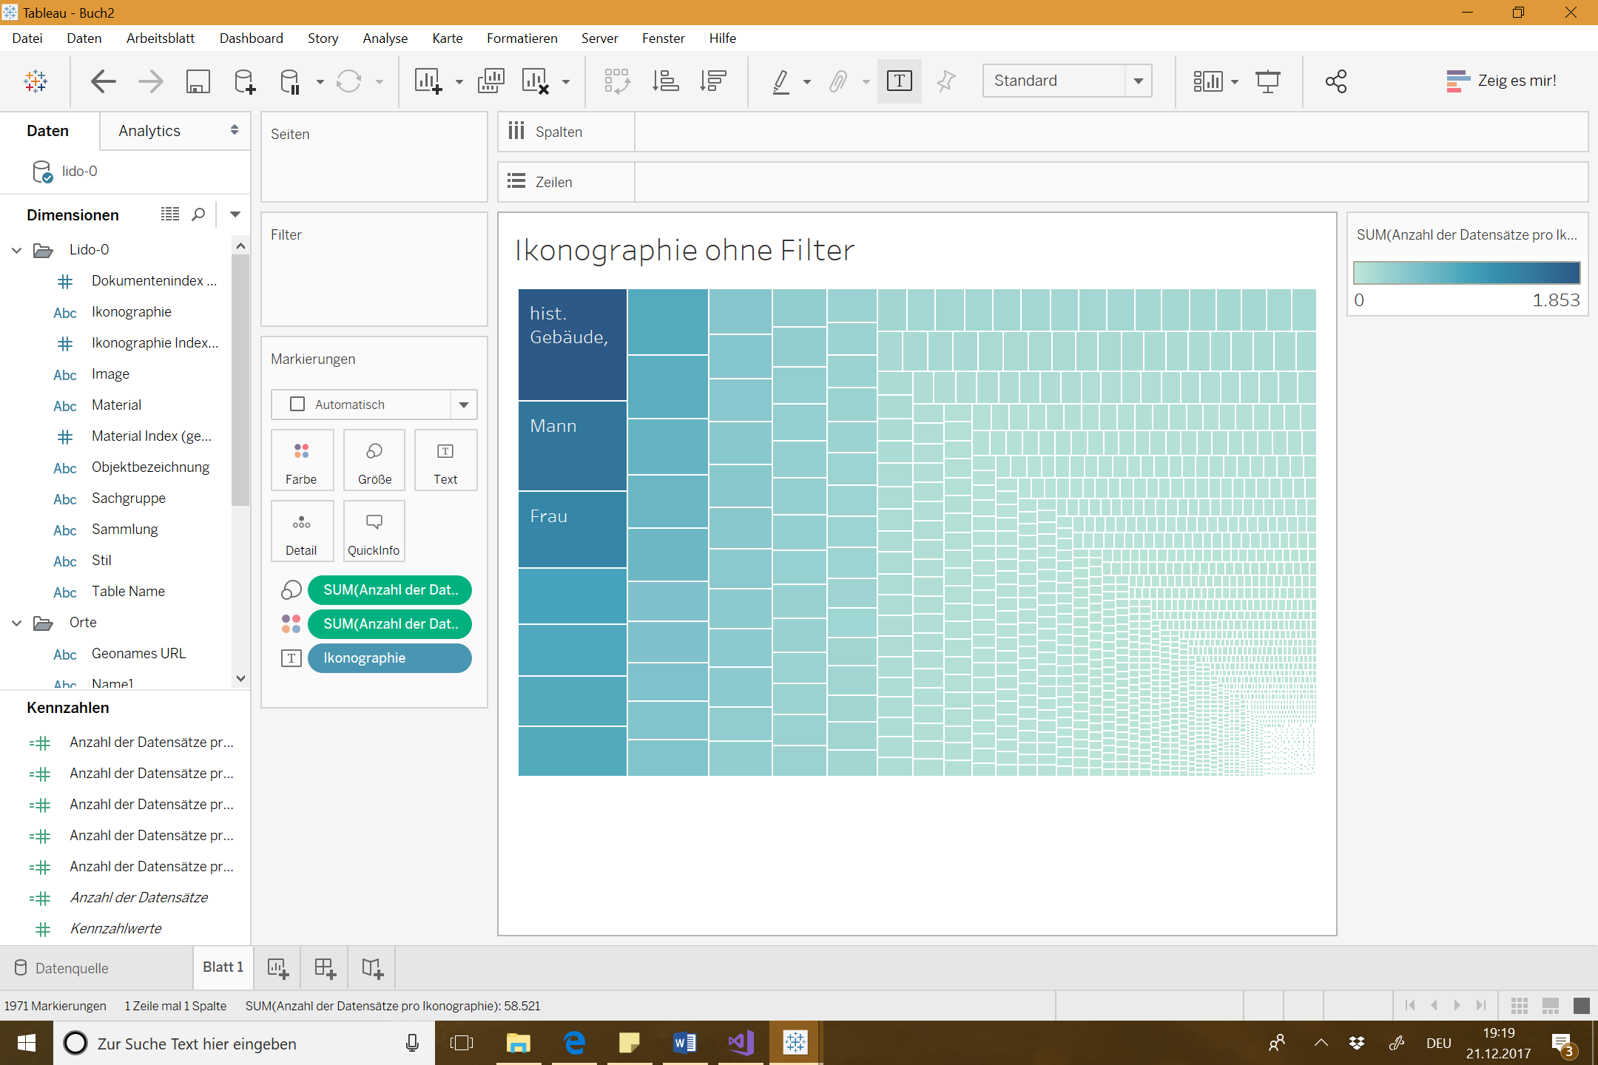

Abbildung 2 – Repräsentation der Daten ohne Filter als Baumkarte[4]

In Abbildung 2 sind alle Ikonographien aufgezeigt, die in der Datenmenge enthalten sind. Zu jedem einzelnen Begriff ist die Anzahl der zugehörigen Artefakte hinterlegt. Je größer das Viereck eines Begriffes ist, desto mehr Artefakte werden durch diese Ikonographie abgedeckt. Die Ikonographie „hist. Gebäude, Örtlichkeit, Straße“ erreicht die maximale Bilderanzahl von 1.853 Stück. Die kleinste Anzahl abgedeckter Artefakte ist 1.

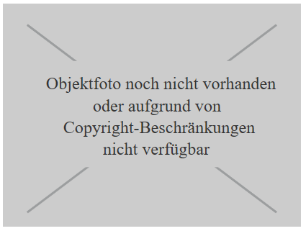Für die Visualisierung der Artefakte sind Bilder erforderlich. Daher können Artefakte, die keine Bilder enthalten oder einen Platzhalter haben, nicht visualisiert werden und müssen somit gefiltert werden. Abbildung 3 zeigt einen Platzhalter, der im Datensatz für bisher fehlende Bilder verwendet wird.

Abbildung 3 - Platzhalter für fehlende Bilder

Nach Einfügen dieses Filters bleibt die Ikonographie „hist. Gebäude, Örtlichkeit, Straße“ als maximaler Wert und deckt 1.494 Artefakte ab. Abbildung 4 stellt die Baumkarte nach Hinzufügen des Filters dar.

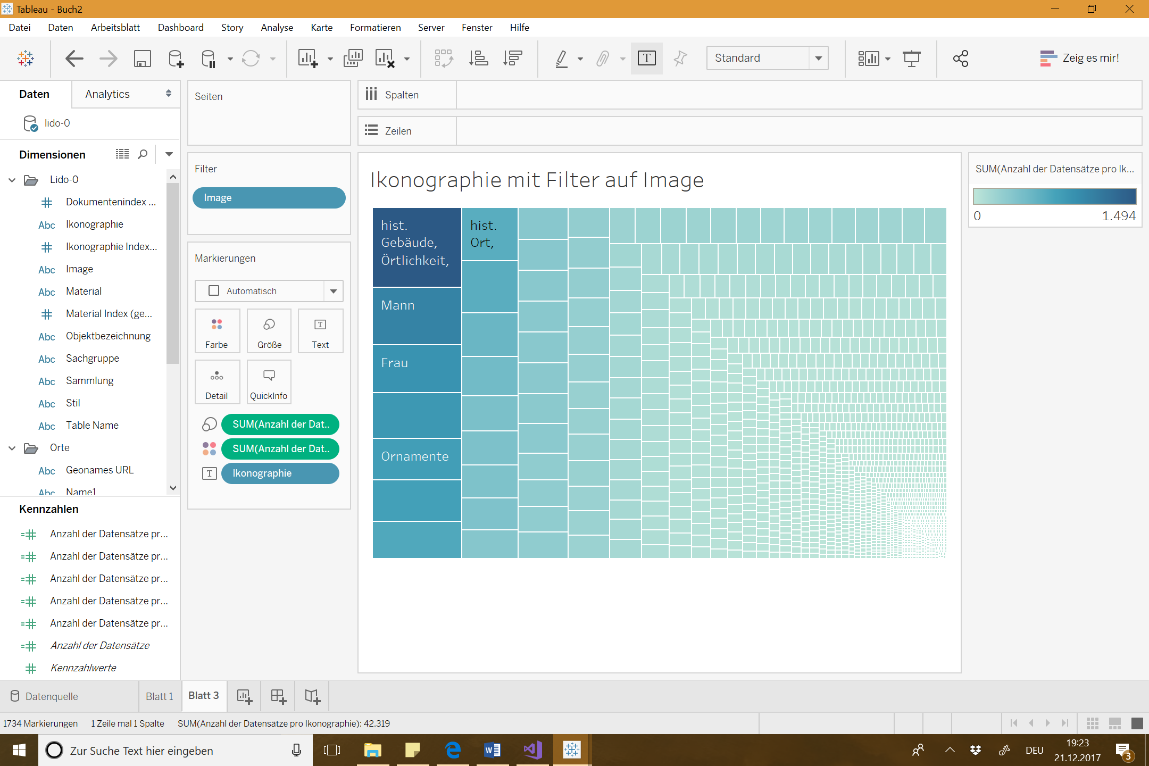

Abbildung 4 - Repräsentation der Daten mit Filter

Die Anzahl der Bilder pro Ikonographie sind weiterhin zu groß, um alle Bilder übersichtlich anzeigen zu können. Somit ist ein weiterer Filter notwendig.

Eine erste Überlegung war eine Gruppierung der Ikonographien zu erstellen. Da Begriffe wie „Zeit“, „Zeit Jephanus“ und „Zeitmessung“ bspw. alle den Teilbegriff „Zeit“ beinhalten, könnte man diese alle auf den gekürzten Begriff reduzieren. Ein anderes Beispiel ist „Eisen- &Stahlindustrie“, „Eisenbahn/Zug“, „Eisenbahnverkehr“, „Eisenbahnwaggon, Eisenbahnwagen“, was durch „Eisen“ ersetzt werden könnte. Bei dieser Überlegung kommt allerdings die Frage auf, ob die gekürzten Begriffe das Artefakt richtig repräsentieren würden und verständlich für Nutzer sind. Um eine sinnvolle Gruppierung vorzunehmen, ist größeres Fachwissen von Kunst notwendig. Nur so können die Ikonographien richtig zu einer Supergruppe zusammengefasst werden ohne eine falsche Illusion zu vermitteln. Dies stellt allerdings einen aufwändigen Prozess dar, welcher den Rahmen dieses Projektes sprengen würde und auch im Produktiveinsatz nur schwer umsetzbar ist.

Da nicht alle Bilder auf einem Screen des Surface Hub angezeigt werden können und auch ein Scrollen über mehr als 1.000 Bilder verhindert werden soll, musste ein weiterer Filter ergänzt werden.

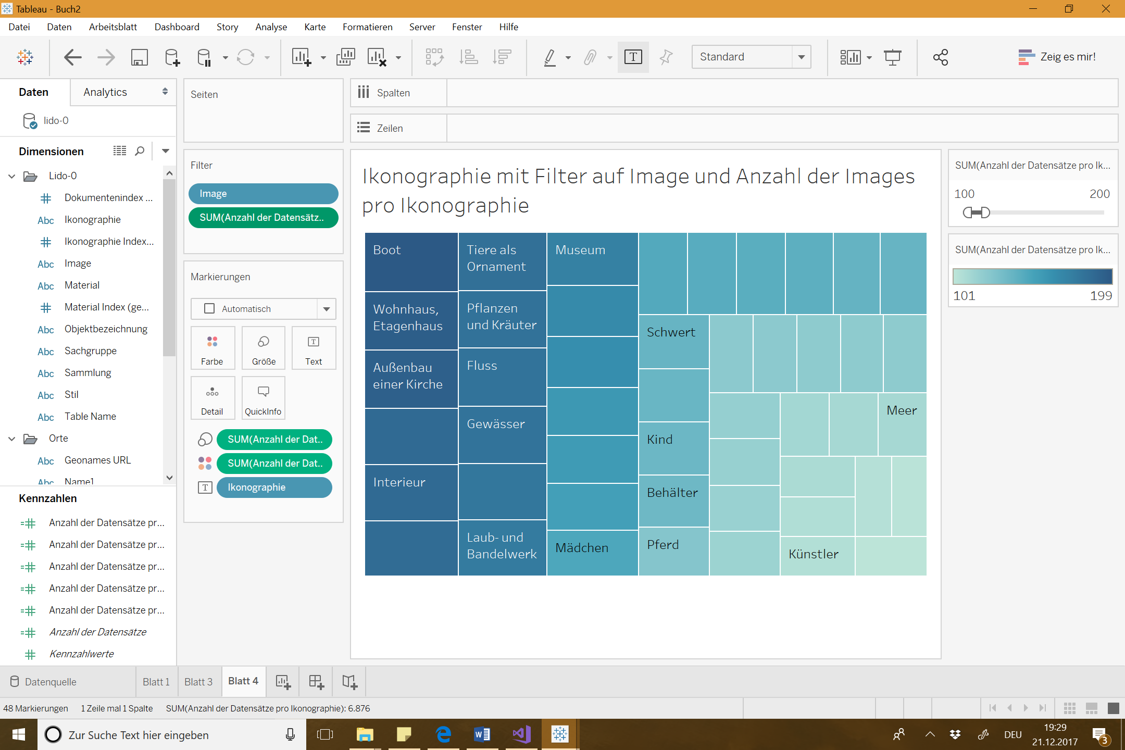

Abbildung 5 - Repräsentation der Daten mit weiterem Filter als Baumkarte

Hierbei wurde neben der Filterung der Platzhalter auch Ikonographien mit zu großer Anzahl abgedeckter Artefakte gefiltert. Als Initialwert wurde das Intervall von 100 bis 200 Bilder genommen. Das Ergebnis der Eingrenzung kann Abbildung 5 entnommen werden. Die Anzahl visualisierter Artefakte konnte somit deutlich reduziert werden und ist besser darstellbar.

# Iterationsschritte des Konzepts

Die Entwicklung des Konzepts entstand in mehreren Iterationsschritten. Im folgenden Abschnitt werden die ersten beiden Prototypen beschrieben.

Prototyp 1 des konzepts

Abbildung 6 zeigt den ersten Prototyp auf Basis des ersten Grobkonzeptes.

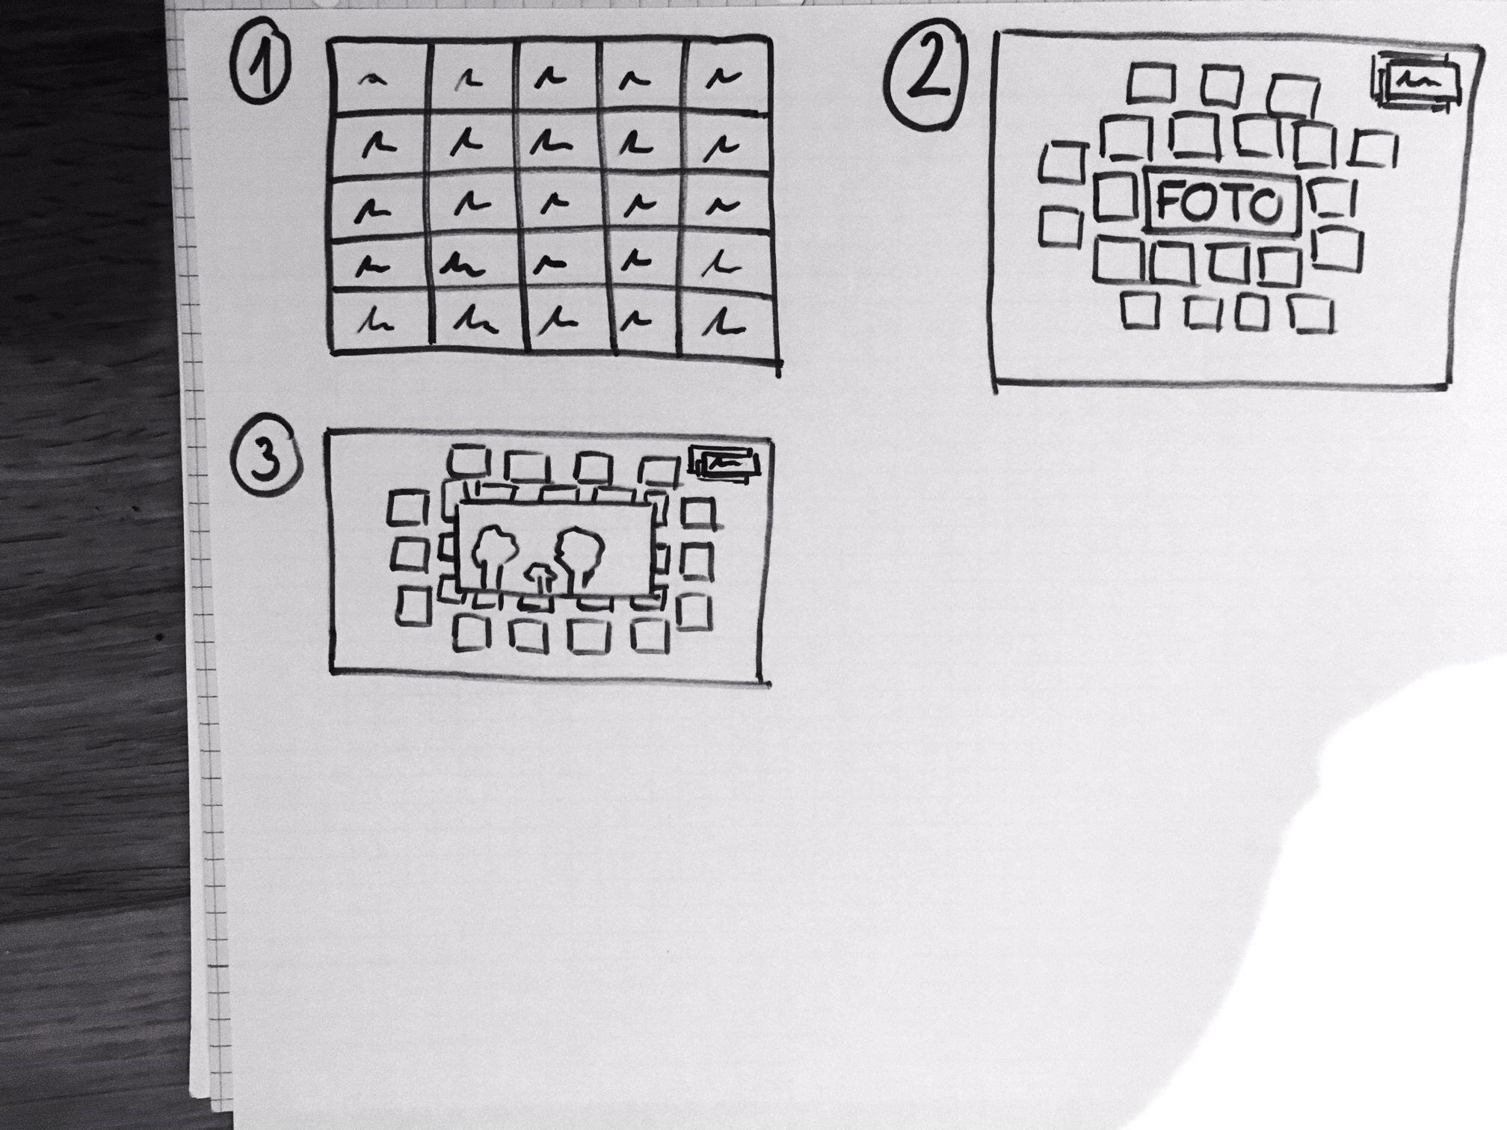

Abbildung 6 - Prototyp 1

Zu Beginn wurden drei verschiedene Ansichten der Anwendung ausgearbeitet. Diese Konzeption wurde im Projekt weiterverfolgt:

1. Begriffsübersicht der Ikonographien
2. Bildergalerie der ausgewählten Ikonographie
3. 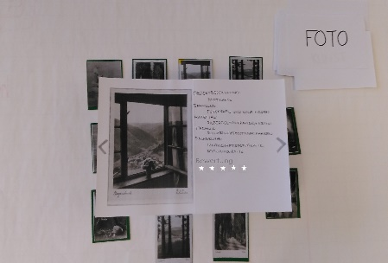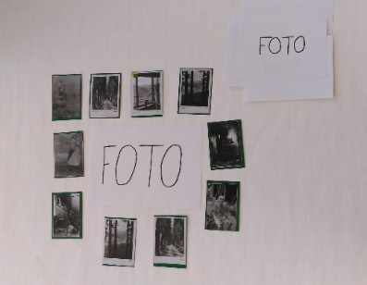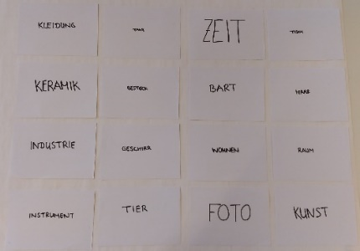Detailansicht des ausgewählten Bildes

Abbildung 7 - Ansichten 1 – 3 (von links nach rechts)

Die Grundidee des ersten Prototyps besteht darin die Ikonographien zu Beginn tabellarisch anzuordnen. Durch Auswählen eines Begriffes wird dieser zentriert vergrößert. Passende Bilder der Artefakte werden rund um den Begriff der Ikonographie angezeigt.

Durch Auswählen eines Bildes erscheint dieses in vergrößerter Darstellung mit zusätzlichen Informationen. Hierbei kann der Benutzer eine Bewertung für das Artefakt abgeben.

Prototyp 2 des konzepts

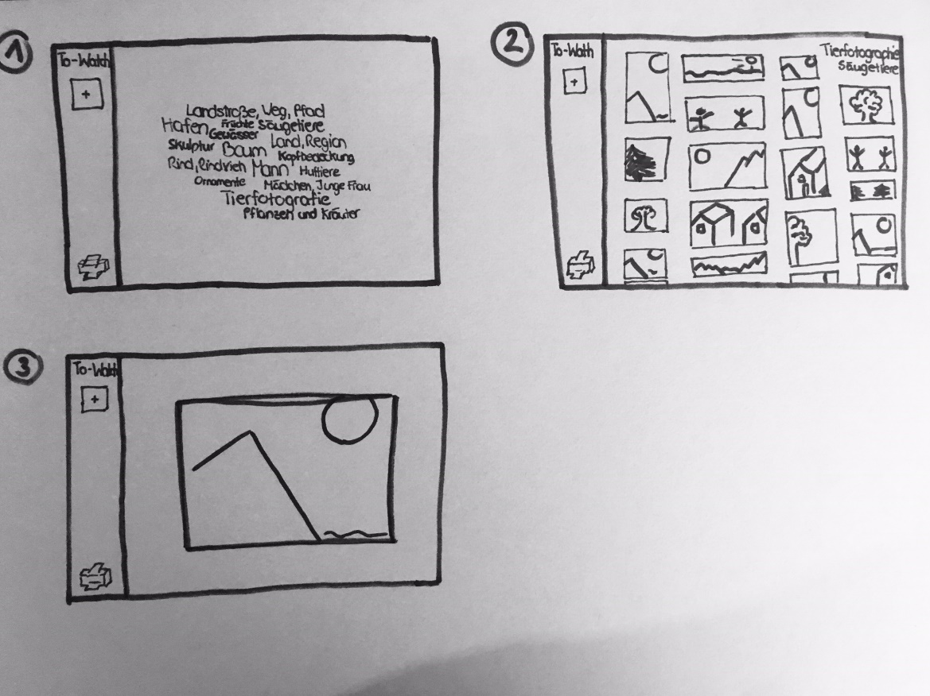

Abbildung 8 - Prototyp 2

Die Übersicht der Ikonographie als Wordcloud[5] ersetzt die tabellarische Form. Somit sind einzelne Ikonographien, die sich stark in der Länge und Größe unterscheiden, einfacher darzustellen. Da meist nicht nur eine Ikonographie interessant ist, können mehrere ausgewählt und somit kombiniert werden.

Für den zweiten Prototyp wurde die Bewertung des Bildes zurückgenommen, da es schwer ist Kunst allgemeingültig zu bewerten und dies somit wenig Aussagekraft hat. Diese Funktion wird durch eine eigene Favoritenleiste, die „To-Watch-List“, ersetzt. Der Benutzer kann Bilder in die Favoritenleiste verschieben, die er interessant findet. Diese Favoriten kann der Nutzer auch drucken und mitnehmen.

In der Detailansicht werden die Informationen zu einem Bild nicht mehr direkt neben dem Bild angezeigt, sondern auf dessen Rückseite. Eine weitere Änderung in der Detailansicht ist das Blättern zwischen den Bildern. Dies soll den Benutzer durch die Einfachheit dazu leiten, sich mehrere Bilder anzuschauen.

Da der Fokus auf den Artefakten und nicht auf den Begriffen der Ikonographien liegen soll, werden diese in der rechten oberen Ecke anstatt in der Mitte angezeigt. Somit ist mehr Platz für die Bildergalerie.

# Gestaltungen und Interaktionen im finalen Konzept

## Darstellung des finalen Konzepts

Nachfolgende Abbildung 9 zeigt die Übersicht der drei Ansichten.

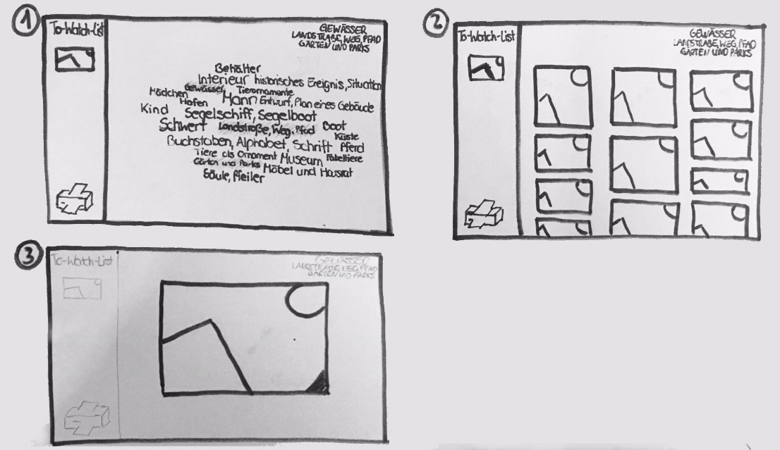

Abbildung 9 - Ansichten des finalen Konzepts

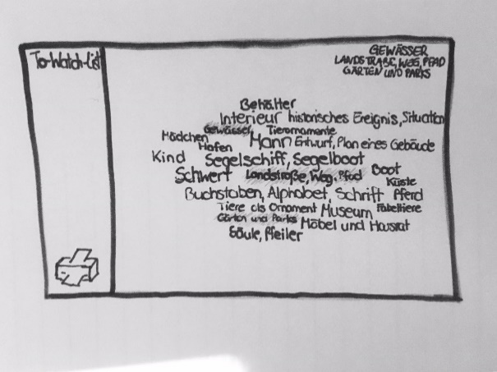**Begriffsübersicht der Ikonographien**

Abbildung 10 - Wordcloud

Wie bereits im zweiten Prototyp werden die Ikonographien in Form einer Wordcloud angeordnet. Dabei ist Größe der Ikonographien abhängig von Anzahl der Betrachtungen im letzten Monat. Eine häufig ausgewählte Ikonographie hat eine größere Schrift. In der Wordcloud repräsentierte Ikonographien beschränken sich auf die mit einer zugehörigen Anzahl Artefakte zwischen 100 und 200.

Ein Tap[6] auf ein Wort markiert dieses farblich. Daraufhin erscheint dieses oben rechts in der Ecke. Es können mehrere Ikonographien gleichzeitig ausgewählt werden. Mit einem Tap auf einen ausgewählten Begriff kann dieser deselektiert werden. Ikonographien, die mit dieser ausgewählten Darstellung keine Bilder abbilden, werden ausgegraut[7].

Mit einem Drag von der Wordcloud in die rechte obere Ecke werden die Bilder der ausgewählten Ikonographien geladen. Dies stellt die Bildergalerie der ausgewählten Ikonographie/n dar.

**Bildergalerie der ausgewählten Ikonographie/n**

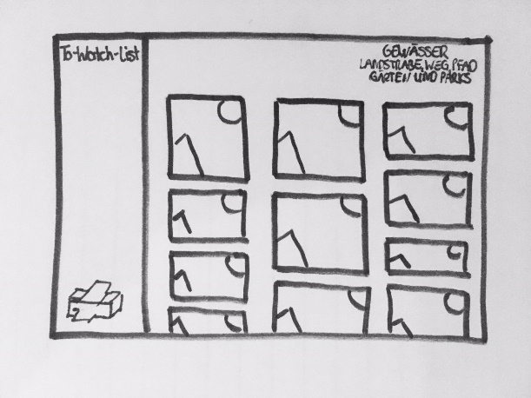Die Bilder werden in der Bildergalerie in Spalten angeordnet. Zur Übersicht bleiben ausgewählte Ikonographien als Wordcloud in der oberen rechten Ecke. Durch Scrollen kann der Nutzer alle Bilder sehen. Analog zum vorherigen Übergang der Wordcloud-Ansicht zur Bildergalerie, muss in der Bildergalerie ein Drag von den Begriffen in der rechten oberen Ecke in die Mitte durchgeführt werden um zur Wordcloud zurückzukommen. Um in die Detailansicht eines ausgewählten Bildes zu gelangen kann ein Tap oder ein Spread auf das gewünschte Bild durchgeführt werden.

Abbildung 11 – Bildergalerie

**Detailansicht des gewählten Bildes**

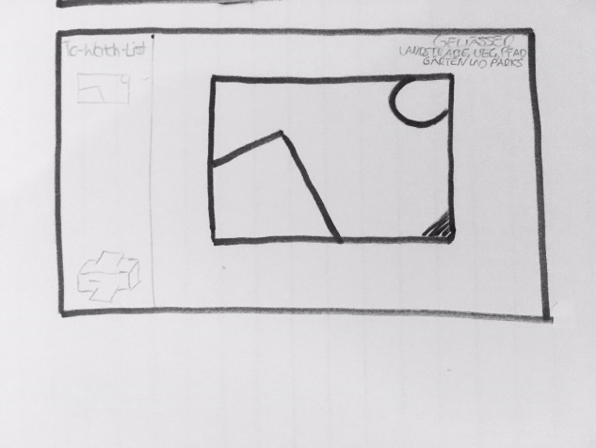In der Detailansicht des ausgewählten Bildes ist der Hintergrund abgeblasst. Am Bild unten rechts befindet sich ein Eselsohr, das den Benutzer auffordern soll, das Bild umzudrehen. Mit einem Swipe von rechts nach links wird die Rückseite des Bildes angezeigt. Um ähnlich zum Buch eine Art „Umblätter“-Effekt zu haben, findet eine Animation des Eselsohres statt sobald der Swipe ausgeführt wird. Auf der Rückseite des Bildes befinden sich nähere Informationen zum Ersteller des Artefakts, zur Technik, zum Material und weiteren Informationen. Außerdem werden alle Ikonographien, die dieses Artefakt abdeckt, aufgelistet. Ausgehend davon kann man mit einem Tap auf eine bestimmte Ikonographie auf die Bildergalerie des ausgewählten Begriffs gelangen. Zuvor ausgewählte Ikonographien werden deselektiert. Lediglich Ikonographien, die ebenfalls in der Wordcloud sind und somit die begrenzte Anzahl der Bilder von 100 bis 200 erfüllen, können ausgewählt werden, alle anderen werden ausgegraut.

Abbildung 12 - Detailansicht des ausgewählten Bildes

Des Weiteren ist es möglich mit einem Zweifinger-Swipe zum nächsten Bild aus der Galerie zu gelangen, ohne die Detailansicht zu verlassen. Um von der Rückseite auf die Vorderseite zu gelangen, ist ein Swipe von links nach rechts durchzuführen. Auch hier findet eine Animation des Eselsohres statt. Um die Ansicht wieder zu verlassen und zur Bildergalerie zu gelangen, ist ein Pinch auf dem Bild durchzuführen.

**Favoritenleiste/To-Watch-List:**

Die Favoritenleiste ist in allen drei Ansichten angezeigt. Lediglich in der Ansicht der Wordcloud wird sie nur angezeigt, wenn ein Bild bereits in der Favoritenleiste hinzugefügt wurde.

Um ein Bild in die Favoritenleiste hinzuzufügen muss ein Long Tap auf das Bild durchgeführt werden. Daraufhin erscheint in der Favoritenleiste ein leeres Rechteck mit einem Pluszeichen in der Mitte, worauf das ausgewählte Bild gezogen werden soll. Diese Funktion ist sowohl in der Bildergalerie als auch in der Detailansicht eines Bildes möglich. Ausgehend von der Bildergalerie zieht sich das Bild über alle anderen Bilder hinweg. Um ein Scrollen in der Favoritenleiste zu verhindern, können maximal 5 Bilder gespeichert werden.

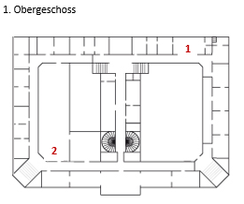Das Druckersymbol soll darauf aufmerksam machen, dass die Elemente aus der Favoritenleiste ausgedruckt werden können. Ein Swipe mit der Handkante von oben nach unten zum Drucker hin, löst diese Aktion aus. Im Anschluss daran werden automatisch alle Bilder aus der Favoritenleiste gelöscht.

Abbildung 13 - Ausschnitt des Museumsplans

Der Benutzer hat somit am Ende der Interaktion mit dem Surface Hub ein Blatt Papier in der Hand, welches alle seine favorisierten Artefakte enthält. Somit kann der Besucher entscheiden, ob er sich das ganze Museum anschauen möchte oder nur seine Favoriten. Dies soll verhindern, dass Besucher auf Grund der großen Vielfalt und Anzahl der Artefakte das Museum überhaupt nicht betreten.

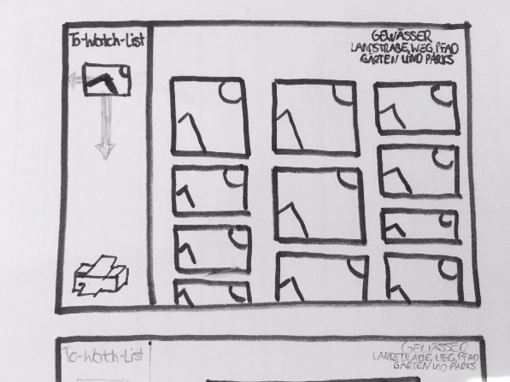Durch ein Swipe mit der Handkante von links nach rechts innerhalb der Favoritenleiste, werden alle Elemente daraus gelöscht. Um einzelne Elemente zu löschen, ist ein Swipe auf einem Bild zum Bildschirmrand links ausreichend.

Abbildung 14 - Bild in Favoritenleiste

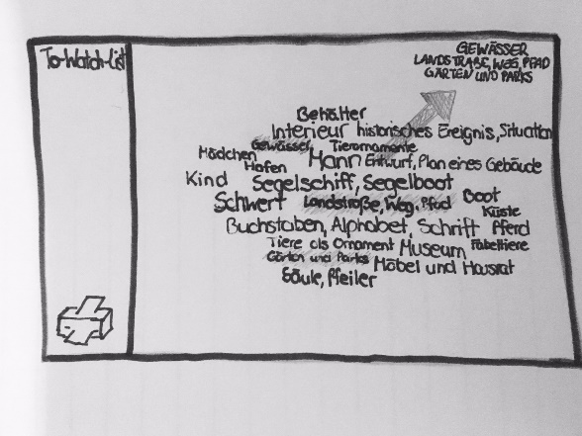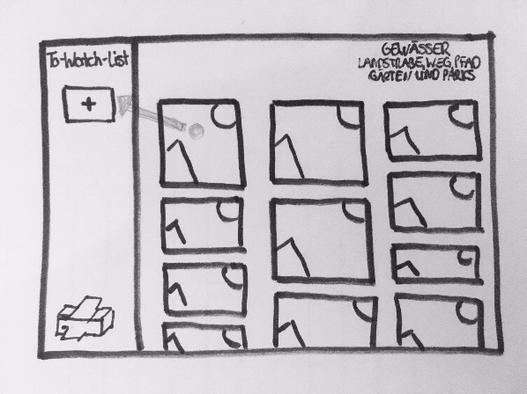

Abbildung 15 - Beispiel für die Hilfestellung

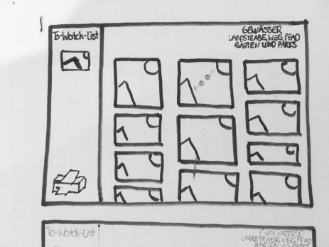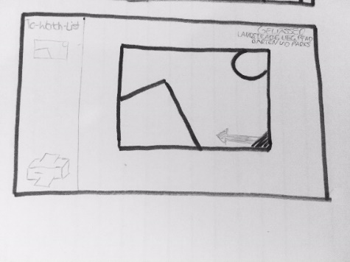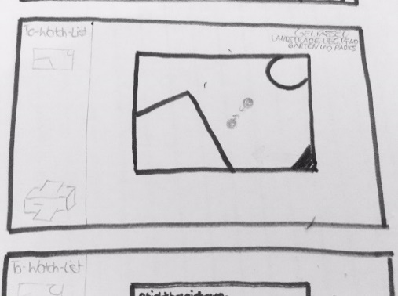

Über alle Ansichten hinweg sollen nach längerer Zeit der Inaktivität Hilfestellungen (siehe Abbildung 14) für die möglichen Interaktionen angezeigt werden. Somit soll eine Aufforderung zur Interaktion stattfinden und die Hemmung vor Neuem genommen werden.

## Gestaltungsentscheidungen

Human Data Interaction

* 1. Gestaltungsentscheidungen begründen in Bezug auf o Human (Zielgruppen, Wünsche, ...)
  2. o Daten (Auswahl, Umfang, Aufbereitung, Visualisierungen, ...)
  3. o Interaktion (Gesten, UI, Geschmeidigkeit, ...)

## Erweiterungsmöglichkeiten des Konzepts

Um immer wieder neue Artefakte und Ikonographien anzuzeigen und somit Abwechslung in die visualisierten Daten zu bringen, ist es denkbar, monatlich mit dem Zurücksetzen der Wortgrößen eine feste Anzahl Ikonographien zufällig in die Wordcloud zu laden. Die Anzahl der angezeigten Bilder kann soweit erforderlich auf 200 reduziert werden, in dem auch hier zufällig Bilder ausgewählt werden. Die Bilder der Artefakte sollen auch nur monatlich zufällig ausgewählt werden. Somit kann verhindert werden, dass ein Besucher ein Bild entdeckt, das er später anschauen möchte, das dann jedoch durch das zufällige Auswählen der Artefakte nicht mehr angezeigt wird.

Weitere denkbare Erweiterungen sind Interaktionen mit dem Surface Hub in Kombination mit dem eigenen Smartphone. Die Favoritenleiste kann mit einer App auf dem Smartphone ersetzt werden. Dies bringt den Vorteil, dass der Benutzer direkt mit dem Smartphone zu einem ausgewählten Artefakt navigiert werden kann.

Welche weiteren Ideen haben Sie? Was könnten interessante nächste Schritte sein?

1. Darstellung des Prototyps und Einbettung im Konzept

Nachfolgende Screenshots zeigen den implementierten Prototypen. Die Aufforderungen nach längerer Inaktivität sind nicht Teil der Implementierung. Die Umsetzung der Favoritenleiste begrenzt sich auf den visuellen Teil, die zughörigen Funktionen im Backend fehlen.

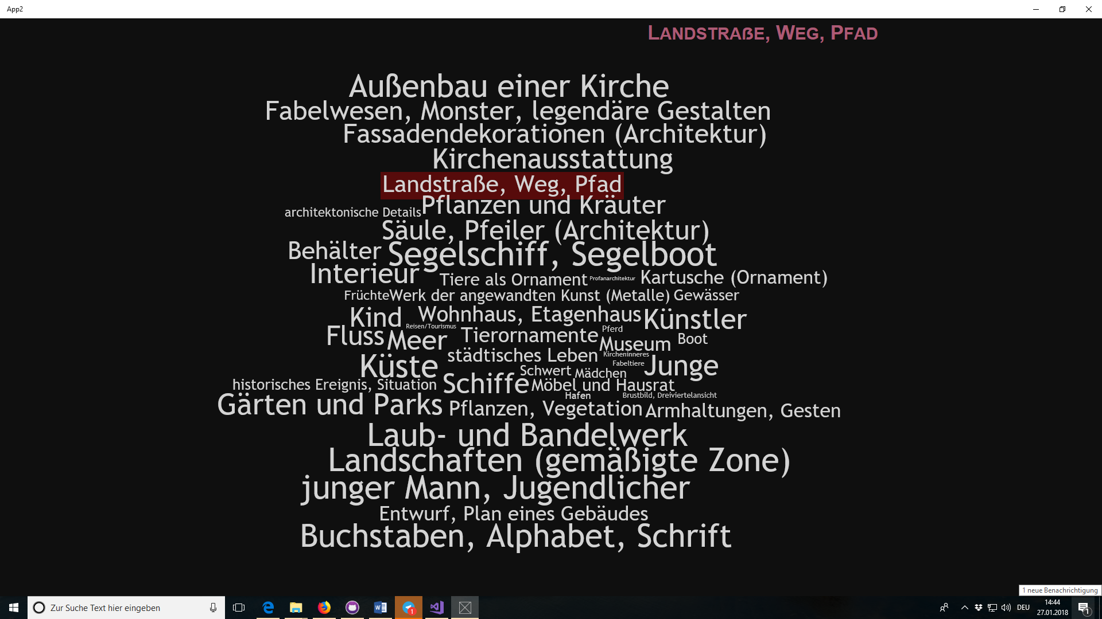

Abbildung 16 - Implementierte Übersicht der Ikonographien

Wie im Konzept beschrieben wird die Favoritenleiste in der ersten Ansicht nur gezeigt, wenn bereits ein Artefakt hinzugefügt wurde. Da wie erläutert die Funktionen zum Hinzufügen eines Artefakts in die „To-Watch-List“ fehlt, ist die Favoritenleiste nicht Teil der Abbildung 16. Des Weiteren ist die Auswahl der Ikonographien auf einen Begriff begrenzt. Alle Touch-Gesten sind entsprechend des finalen Konzepts implementiert.

Wie in Abbildung 17 zu erkennen, konnte die gleichmäßige Anordnung der Bilder umgesetzt werden. Lediglich die Touch-Geste „Spread“ fehlt.

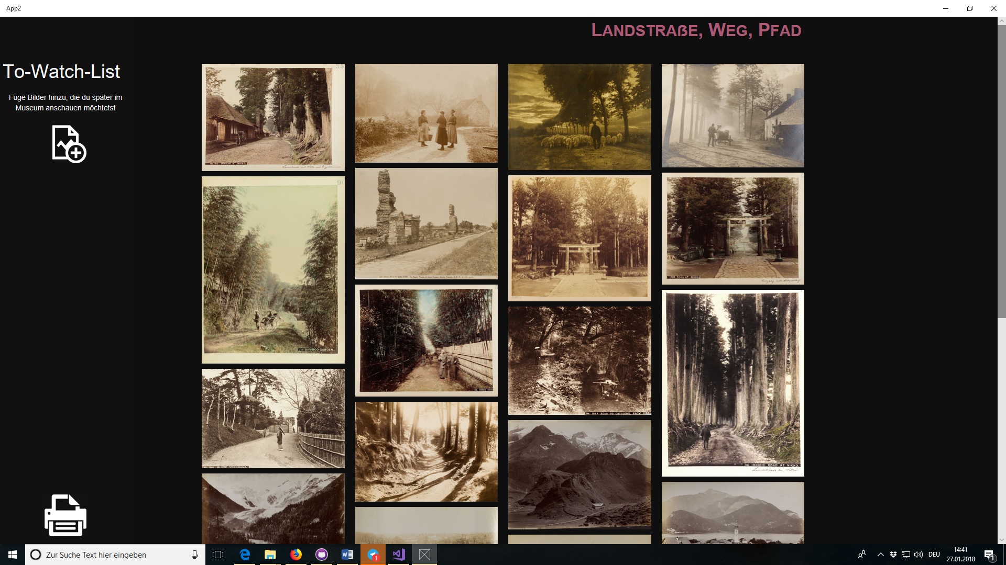

Abbildung 17 - Implementierte Bildergalerie

Auch die Detailansicht enthält nahezu alle Aspekte des finalen Konzepts (siehe Abbildung 18). Lediglich die Animation des Eselsohres, dass eine Art „Umblätter-Effekt“ aufkommt, ist nicht Teil des implementierten Prototyps.

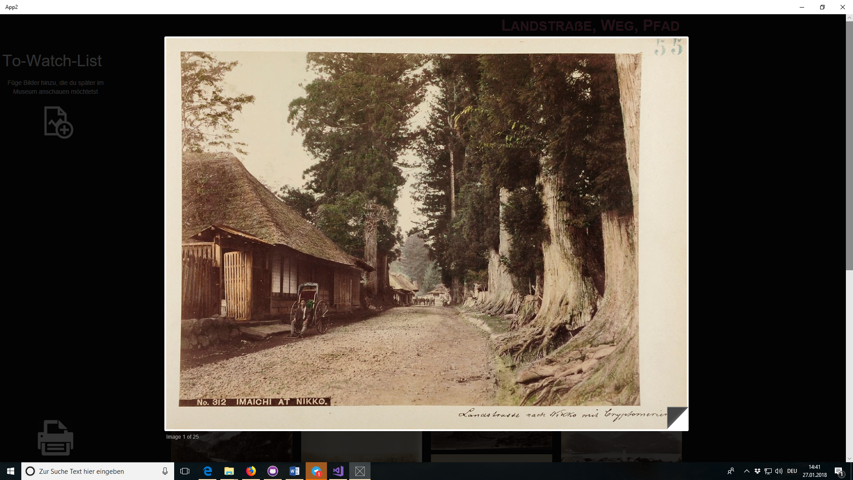

Abbildung 18 - Implementierte Vorderseite der Detailansicht

Wie Abbildung 19 zu entnehmen, ist das Eselsohr auf der der Rückseite der Detailansicht noch nicht vorhanden. Auch der Link der hier aufgelisteten Ikonographien zu den entsprechenden Bildergalerien sowie das direkte Wechseln zwischen weiteren Artefakten fehlen in der Umsetzung.

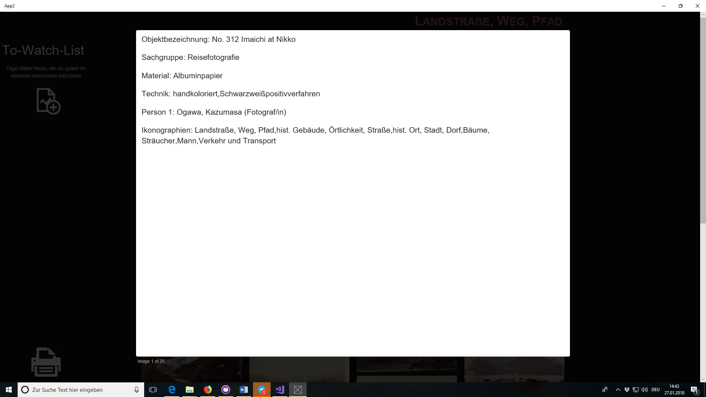

Abbildung 19 - Implementierte Rückseite der Detailansicht

Das Projekt zum implementierten Prototypen ist unter Github-Link zu finden.

Das Video..

# Fazit und Reflexion

Es war eine große Herausforderung, Interaktionen intuitiv zu gestalten. Für manche Aspekte wie etwa die Interaktion mit einer Karte, haben sich bereits Interkationen etabliert. Im Konzept dieses Projekts konnten derartige Interaktionen mit Bildern festgestellt werden. Ein Tap ist eine typische Geste um ein Bild auszuwählen. Auch auf dem Smartphone findet der Spread eine typische Anwendung, um etwas zu vergrößern.

Da der Prototyp basierend auf JavaScript und HTML entwickelt wurde, konnte auf viele bereits veröffentlichte Bibliotheken zurückgegriffen werden, wie z.B. der Aufbau der Wordcloud, die gleichmäßige Anordnung der Bilder sowie die Vergrößerung eines Bildes. Die Integration der entsprechenden Gesten war häufig mit einem größeren Aufwand verbunden, da nicht alle Bibliotheken auf Touch-Interaktionen abgesehen waren und dies aufwändig integriert werde musste. Die farbliche Hervorhebung einer ausgewählten Ikonographie musste auf das Einfügen eines farblichen Balkens abgeändert werden. Eine nachträgliche Änderung des HTML Canvas-Elements, in dem die Wordcloud erstellt wurde, war nicht möglich.

Haben Sie erreicht, was sie wollten? Welchen Bezug sehen Sie zu den theoretischen Inhalten aus der Vorlesung?

# Abbildungsverzeichnis

Abbildung 1 - Key Visual des Projekts „Interaktives Museum“ 2

Abbildung 2 – Repräsentation der Daten ohne Filter als Baumkarte 5

Abbildung 3 - Platzhalter für fehlende Bilder 6

Abbildung 4 - Repräsentation der Daten mit Filter 6

Abbildung 5 - Repräsentation der Daten mit weiterem Filter als Baumkarte 7

Abbildung 6 - Prototyp 1 8

Abbildung 7 - Ansichten 1 – 3 (von links nach rechts) 8

Abbildung 8 - Prototyp 2 9

Abbildung 9 - Ansichten des finalen Konzepts 11

Abbildung 10 - Wordcloud 11

Abbildung 11 – Bildergalerie 12

Abbildung 12 - Detailansicht des ausgewählten Bildes 12

Abbildung 13 - Ausschnitt des Museumsplans 13

Abbildung 14 - Bild in Favoritenleiste 14

Abbildung 15 - Beispiel für die Hilfestellung 14

Abbildung 16 - Implementierte Übersicht der Ikonographien 16

Abbildung 17 - Implementierte Bildergalerie 17

Abbildung 18 - Implementierte Vorderseite der Detailansicht 17

Abbildung 19 - Implementierte Rückseite der Detailansicht 18

# Anhang

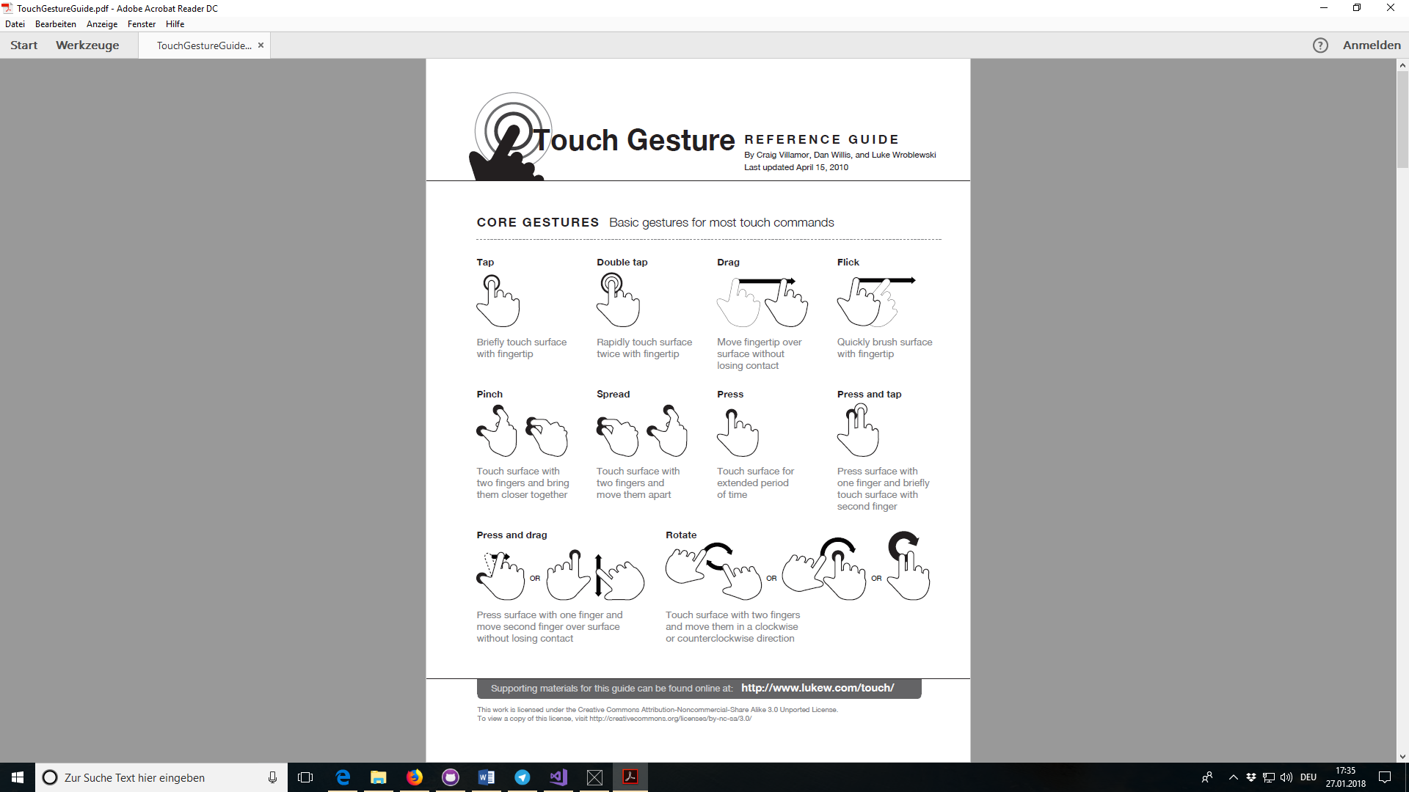

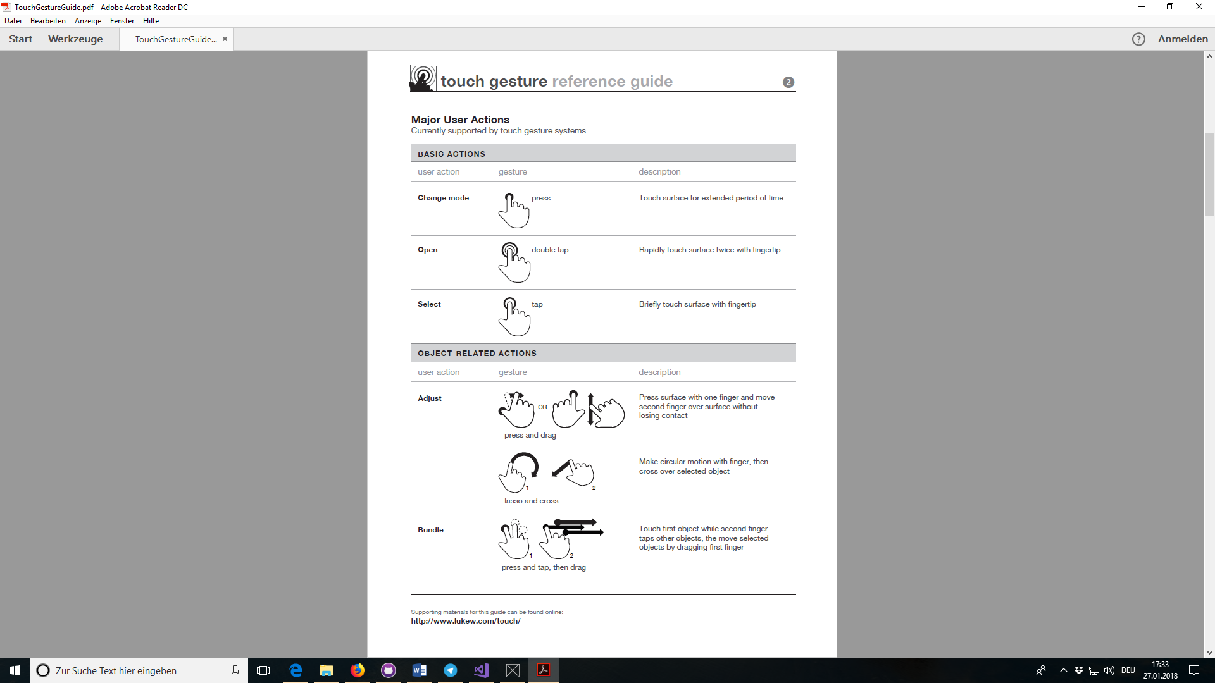

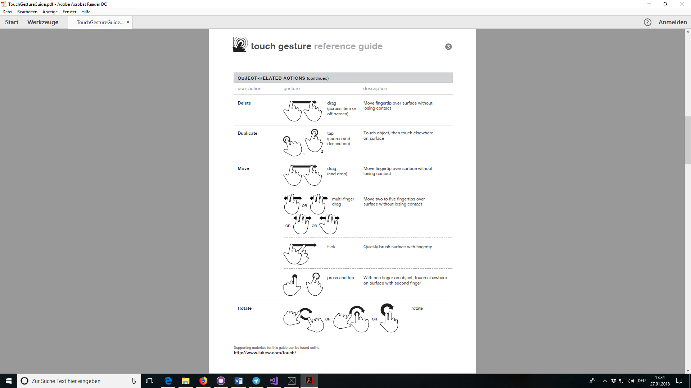

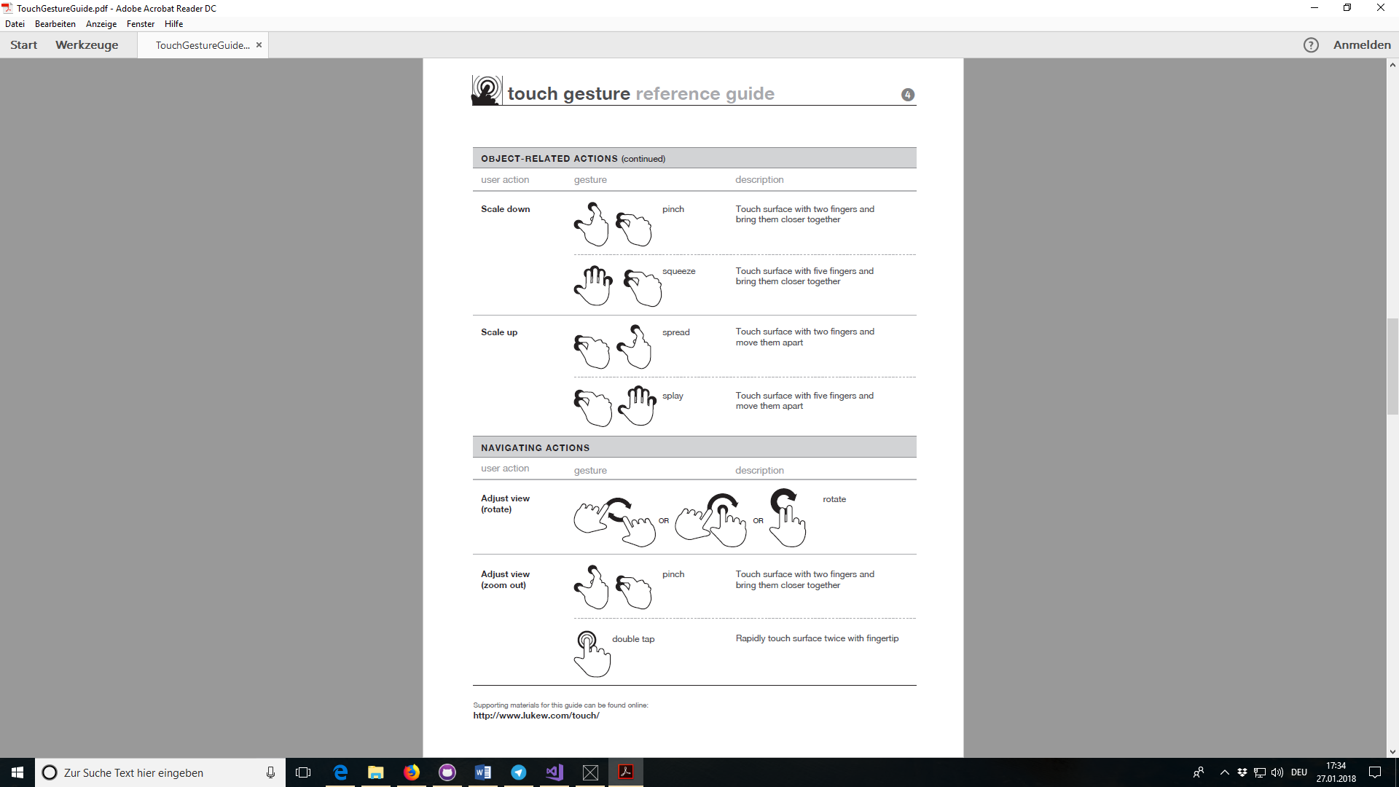

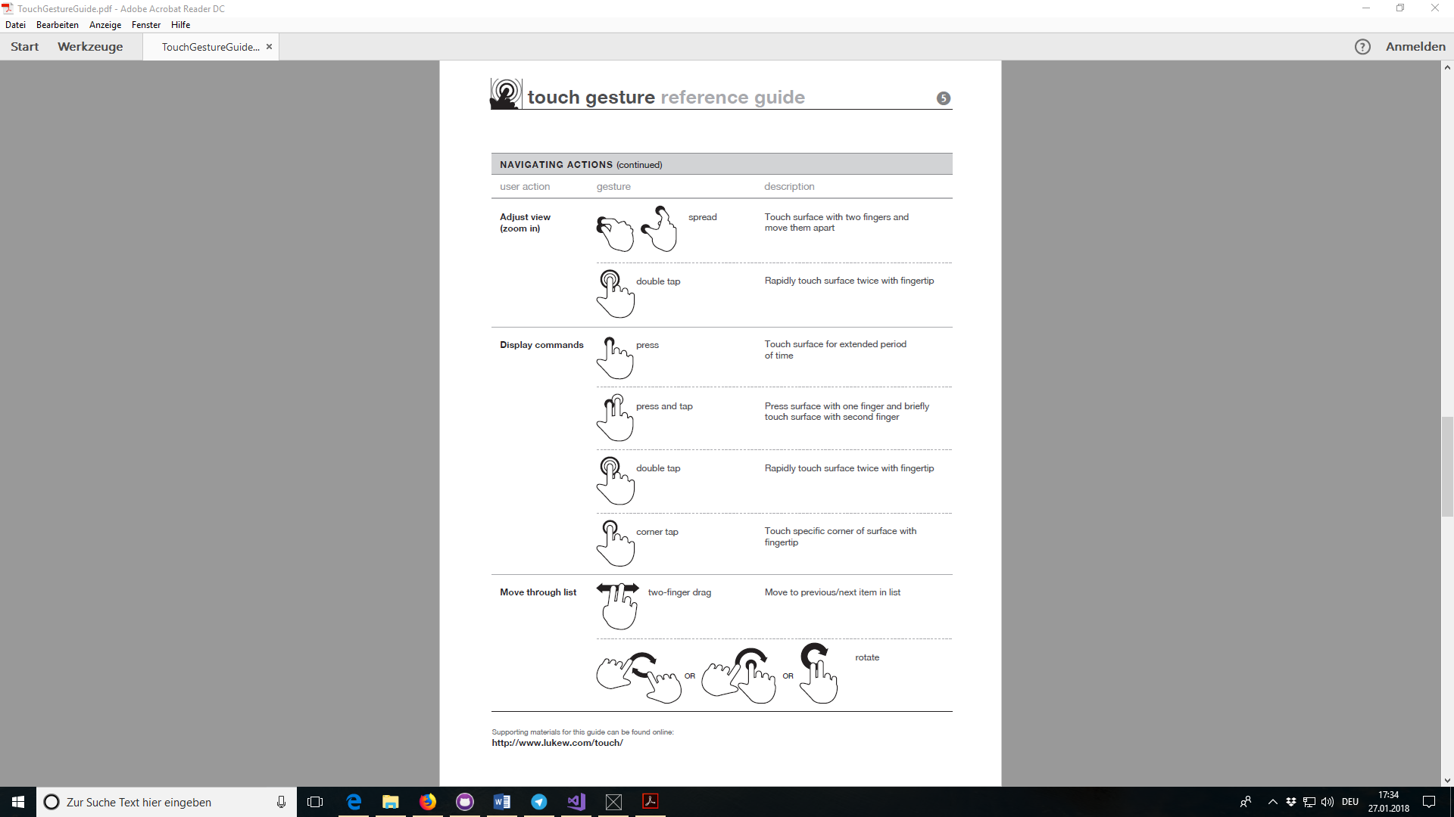

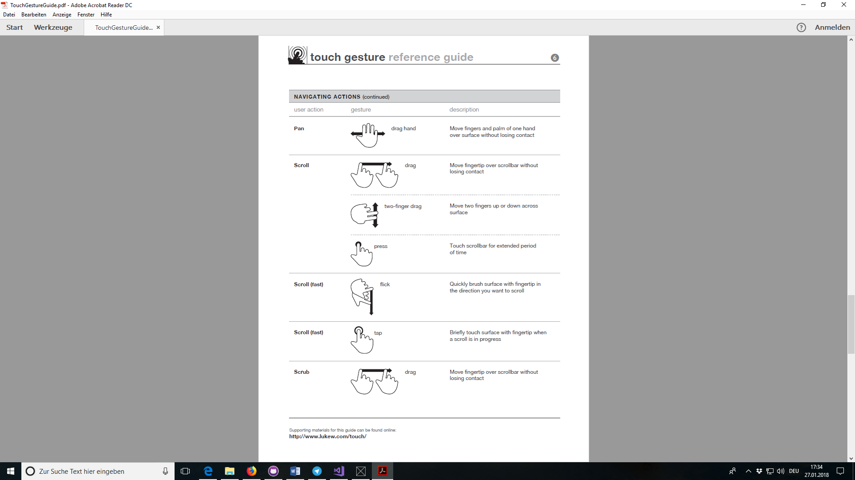

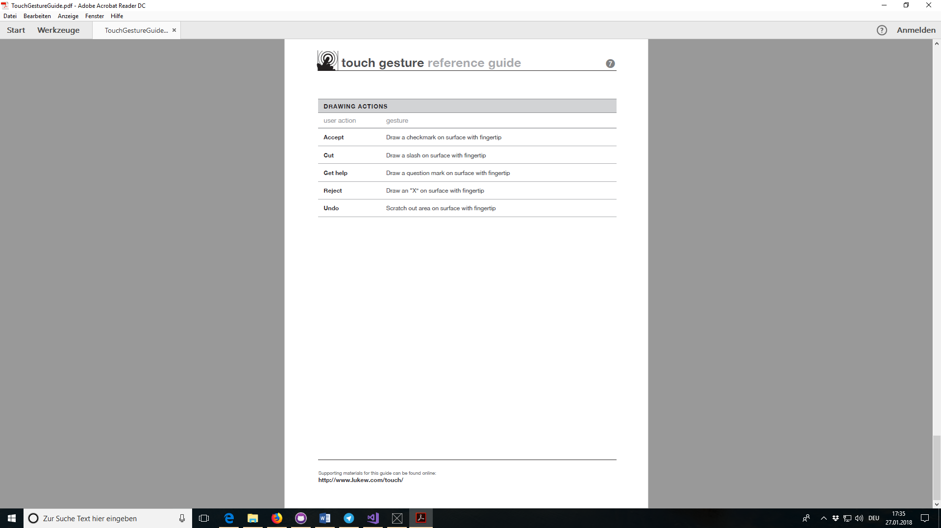

1. Ein Artefakt stellt ein durch Menschen geschaffenes Objekt dar. (<https://www.ikud.de/glossar/artefakt-artefakte-definition.html>, aufgerufen am 29.01.18)
2. Um den Lesefluss nicht zu beeinträchtigen wird im Folgenden nur die männliche Form genannt, doch wird die weibliche Form gleichermaßen mitgemeint.
3. Als Ikonographie wird die Beschreibung, Form- und Inhaltsdeutung von Bildwerken bezeichnet. (<https://www.duden.de/rechtschreibung/Ikonografie>, aufgerufen am 29.01.18)
4. Eine Baumkarte ist eine Darstellungsart in der Visualisierungssoftware Tableau.
5. Dargestellt in Abbildung 8 Ansicht 1
6. Erläuterungen bezüglich der Touch-Gesten sind dem Anhang zu entnehmen.
7. Farben und Farbabstufungen sind in Abbildung 9 nicht enthalten.